玄武云门店POI API商品使用指南

## 一、使用说明

1. 在购买页面按自己的需求购买相对应的商品套餐包。然后点击购买根据流程完成支付。
2. 购买之后在订单支付成功页点击“返回我的云市场”，或在云市场首页点击“买家中心”，进入到“[我的云市场>已购买的服务](https://console.huaweicloud.com/marketplace/tenant/?region=cn-north-4&locale=zh-cn" \l "/market/order/purchasedProducts" \t "_blank)”商品列表页，或是直接点击已购买的服务链接进入商品列表页面。（已购买的服务链接 [https://console.huaweicloud.com/marketplace/tenant/?region=cn-east-3&locale=zh-cn#/market/order/purchasedProducts](https://console.huaweicloud.com/marketplace/tenant/?region=cn-east-3&locale=zh-cn" \l "/market/order/purchasedProducts)）

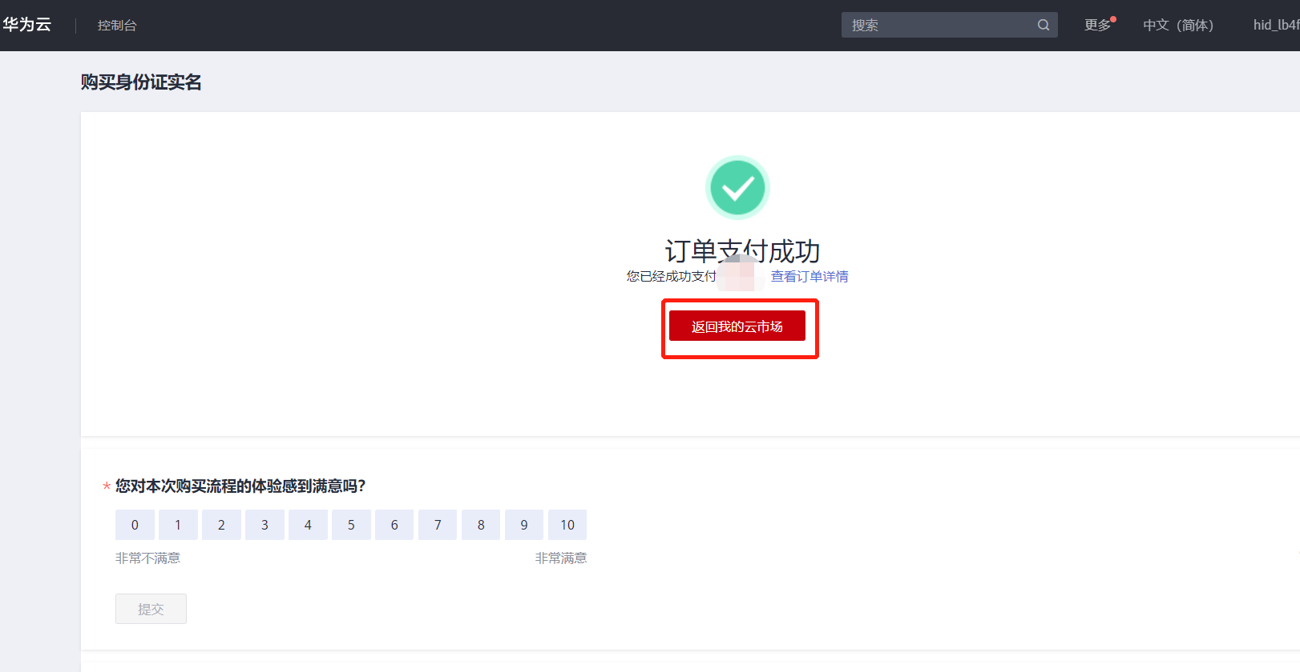

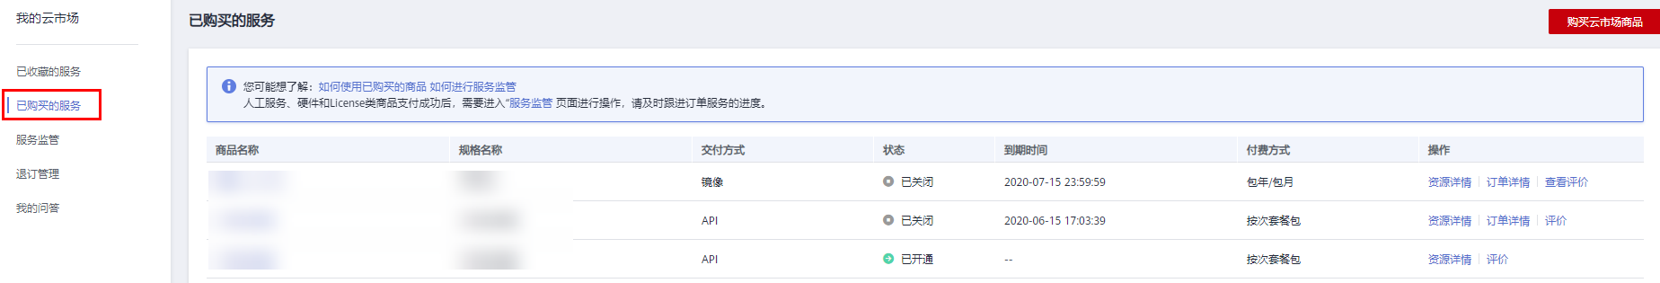

1. 在已购买的服务列表中找到该商品的名称，点击右侧操作栏的“资源详情”，可查看商品的AppKey、AppSecret 、套餐使用情况次数、接口信息、商品基本信息 以及 商家信息。**注意：AppKey、AppSecret 会在接口技术代码对接中使用到 请留意**

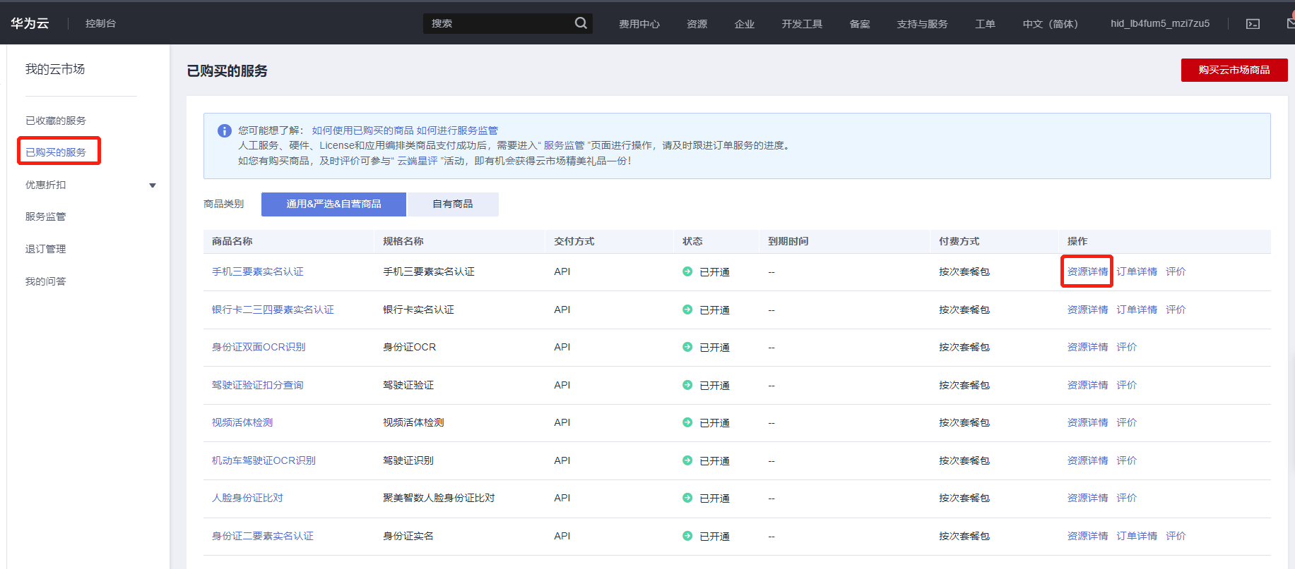

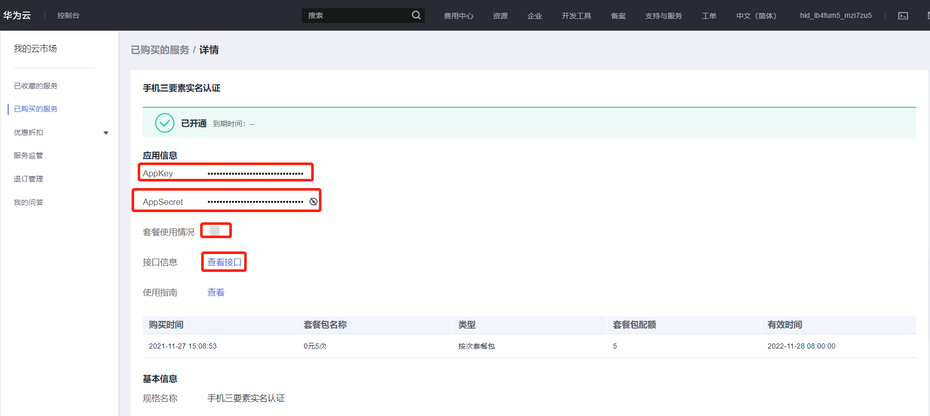

1. 点击“应用信息>接口信息”中“查看接口”的按钮，跳转到商品购买页面查看商品对应的api接口的详细文档信息。

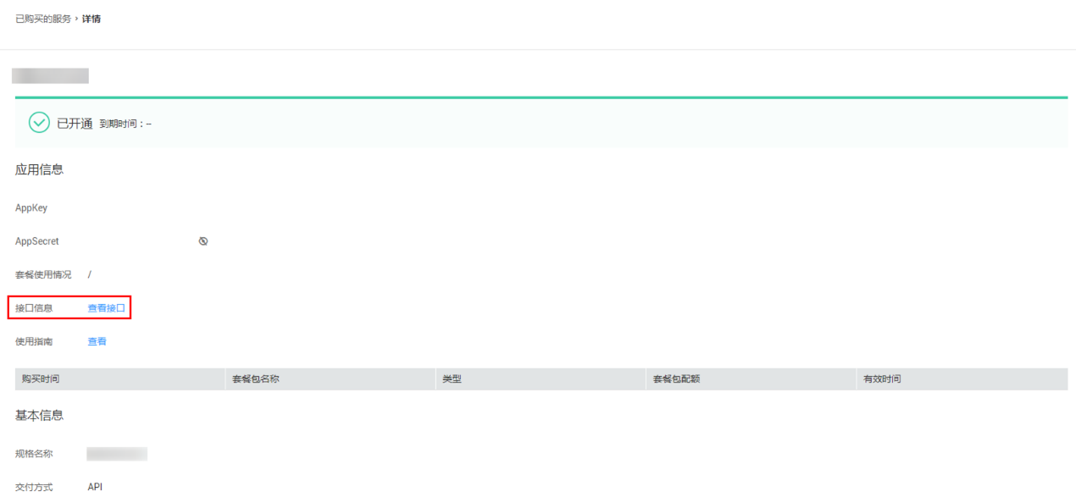

## 在商品购买页面下方【API接口】可查看接口详情，点击“API调用方法”，前往帮助中心查看API调用详细说明；点击“调试API”，跳转页面进行接口调试。

## 二、门店POI数据接口

### 接口说明

业务系统通过此接口门店POI数据的获取。本接口是数据服务平台的对外提供门店POI数据的接口，不同用户获可以获取不一样的数据（具体需要联系商务）。

### 场景说明

本接口提供门店POI数据获取能力，返回门店POI基本信息与附加的门店标签。

### 接口流程

使用特定的key进行调用，接口会自动识别对应购买的POI数据进行返回。

### HTTP调用方式

**请求方式：POST**

**请求地址：**

**https://tyspxwpoi.apistore.huaweicloud.com/api/di/v1/poi/query/pull**

**请求头**

| 字段 | 类型 | 是否必须 | 说明 |
| --- | --- | --- | --- |
| **Content-Type** | **application/json** | **是** |  |
| **key** | **string** | **是** | **数据权限控制的key** |

**输入参数：**

| 字段 | 类型 | **是否必须** | 说明 |
| --- | --- | --- | --- |
| pageindex | int | 否 | 分⻚ ， 当前⻚码，默认 1 |
| pagesize | int | 否 | 分⻚ ，每⻚数量，默认 20, 最⼩ 1 ，最⼤10000 |

**输入参数示例**

{

"pageindex": 1,

"pagesize": 20

}

**输出参数**

|  |  |  |  |
| --- | --- | --- | --- |
| 参数名称 | 参数说明 | 数据类型 | 必有 |
| status | 状态码,0为正常，其它异常可关注（ message信息） | int | 是 |
| message | 状态说明 | string | 是 |
| result | 响应结果对象 | object | 是 |
| - total | 总数据条数 | int | 是 |
| - total\_pages | 总⻚数 | int | 是 |
| - page | 当前⻚码 | int | 是 |
| - size | 每⻚数量 | int | 是 |
| - data | 结果, 返回数组对象, ⽆结果时返回空数组[] | array | 是 |
| - - code | 终端唯—编码 | string | 是 |
| - - name | 终端名称 | string | 是 |
| - - state | 省 | string | 是 |
| - - state\_code | 省区域编码 | string | 是 |
| - - city | 市 | string | 是 |
| - - city\_code | 市区域编码 | string | 是 |
| - - district | 区/县 | string | 是 |
| - - district\_code | 区/县区域编码 | string | 是 |
| - - township | 街道/镇 | string | 是 |
| - - address | 终端地址 | string | 是 |
| - - location | 经纬度坐标，坐标系为：GCJ-02 | string | 是 |
| - - geohash | geohash 编码 | string | 是 |
| - - channel\_type | 渠道类型 | string | 是 |
| - - store\_type | ⻔店类型 | string | 是 |
| - - brand | 品牌名称 | string | 否 |
| - - is\_chain\_store | 是否连锁 | boolean | 否 |
| - - telephone | 联系电话, 多个电话时候⽤英⽂分号#分割 | string | 否 |
| - - distributor\_name | 供货商信息 | string | 否 |
| - - tags | 标签 | json数组 | 否 |
| - - - tag\_key | 标签编码 | string | 否 |
| - - - tag\_name | 标签名称 | string | 否 |
| - - - tag\_value | 标签值 | Object | 否 |

**输出参数示例**

{

"status": 0,

"message": "请求成功",

"result": {

"total": 100,

"total\_pages": 1,

"page": 1,

"size": 20,

"data": [

{

"code": "123456",

"name": "门店A",

"state": "北京市",

"state\_code": "110000",

"city": "北京市",

"city\_code": "110100",

"district": "朝阳区",

"district\_code": "110105",

"township": "三里屯",

"address": "北京市朝阳区三里屯路",

"location": "116.4551,40.0039",

"geohash": "ws0ff6ue9nvz",

"channel\_type": "传统渠道",

"store\_type": "士多",

"brand": "",

"is\_chain\_store": true,

"telephone":"13800138000",

"distributor\_name": "广州市xxx有限公司",

"tags": [

{

"tag\_key": "di\_store\_tag\_around\_school",

"tag\_name": "学校周边",

"tag\_value": "true"

},

{

"tag\_key": "tag2",

"tag\_name": "小学周边",

"tag\_value": "true"

}

]

}

]

}}